|  |  |
| --- | --- |
| **DOKUMENTASI EKSTERNAL**  External Documentation |  |
| **PROYEK**  ***Project*** |
| **MATAKULIAH COMP6144 – Web Programming**  ***Subject*** |
| SEMESTER GANJIL 2019/2020 ***Odd Semester Year 2019/2020*** |

## Judul Proyek

*[Assignment / Project]**Title*

* **BJORA**

## Abstrak [50 – 200 words]

*Abstract*

**Bjora adalah website berbasis tanya jawab pertanyaan, dimana user yang telah menjadi member dapat menambahkan pertanyaan yang kemudian dapat dijawab oleh user lain. Tentu saja, pemilik pertanyaan juga dapat mengedit dan menghapus pertanyaan yang telah dibuat. Setiap pertanyaan akan memiliki 2 state, yaitu open (menerima jawaban), dan close (tidak menerima jawaban). Selain fitur tanya jawab, terdapat juga fitur messaging, dimana member dapat mengirimkan pesan kepada member lain. Pesan tersebut dapat diakses melalui inbox user masing masing. User juga dapat mengedit profil masing masing, baik itu username, maupun foto profil.**

## Pendahuluan

*Introduction*

**Sebagai makhluk sosial, kita tidak dapat hidup sendiri. Kebutuhkan komunikasi tentu saja meningkat beriringan dengan kemudahan untuk bertukar informasi. Dengan perubahan zaman, sekarang ini segala hal sudah dapat diakses secara daring. Kemajuan teknologi di semua bidang ilmu dalam kehidupan sehari-hari memiliki peran yang besar. Saat ini, komputer digunakan untuk mengakses, maupun membuat informasi. Internet sendiri adalah media informasi yang sangat cepat dan efisien dan tidak dapat dipisahkan oleh jarak dan waktu, sehingga keberadaan media ini telah membentuk budaya baru masyarakat.**

**Adapun salah satunya hal simpel adalah tanya jawab (Q&A), yang merupakan salah satu hal yang penting dalam hidup. Tanya jawab adalah salah satu bentuk komunikasi kita sebagai manusia. Adanya akses yang mudah untuk bertanya dan menjawab tentu memberikan dampak besar bagi setiap orang. Oleh karena itu, Bjora dibuat untuk membantu publik dalam mempertemukan orang yang ingin bertanya dengan orang yang mengetahui jawaban dari pertanyaan yang ada tersebut.**

## Dokumentasi

*Report / Documentation*

* **REPORT / PRINT SCREEN & DESCRIPTION**

Untuk mempermudah, kami sudah membuat seeder untuk semua tabel sebagai dummy data.

**DETAIL 1 – HOME GUEST / NOT LOGGED IN**

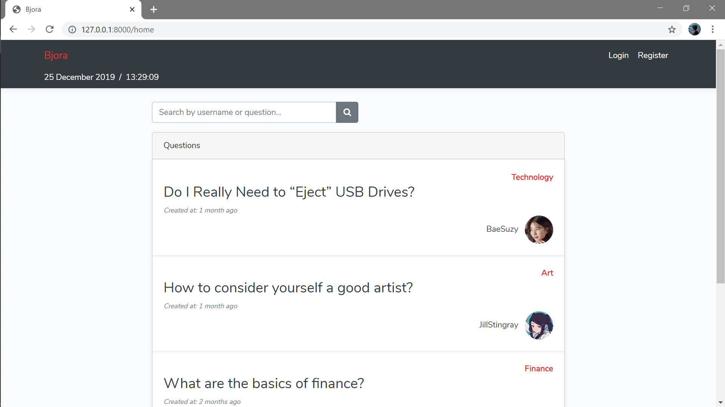

Pada bagian home page untuk guest, tidak banyak yang bisa dilakukan. Guest/user yang tidak log in tidak bisa melihat profile user lain, sehingga bila nama/foto user di-klik, maka akan langsung di-redirect kembali ke halaman sebelumnya. Guest masih bisa melihat detail pertanyaan dengan cara klik ke judul pertanyaan, tetapi tidak bisa menambahkan jawaban apapun. Kemudian tombol login akan merujuk ke halaman login, dan register ke halaman register. Sedangkan Home page dapat diakses melalui teks “Bjora” berwarna merah di kiri atas sebagai nama/identitas dari web ini.

**DETAIL 2 – LOGIN PAGE**

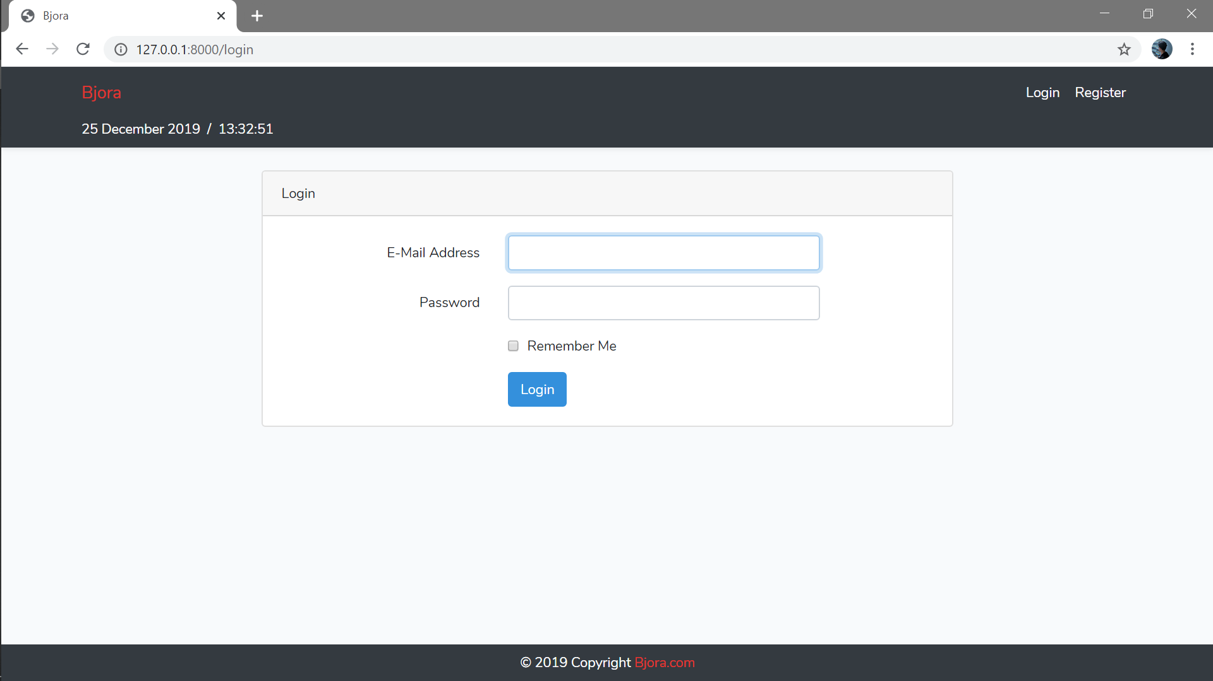

Halaman login seperti biasa, dimana diminta untuk memasukkan email dan password. Remember me sendiri digunakan untuk menyimpan data user melalui cookie (“user_cookie”), sehingga user yang belum log out, tidak perlu login kembali bila menutup tab web page-nya. Saat tombol Login ditekan, maka validasi user akan dilakukan. Bila user tersebut ada, maka akan di-redirect ke home page bagi user yang log-in (sesuai role, baik itu admin/member).

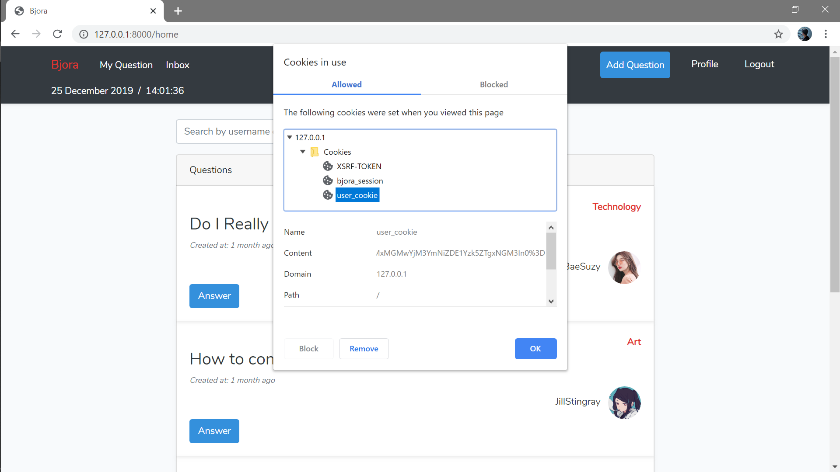

**DETAIL 3 – REGISTER PAGE**

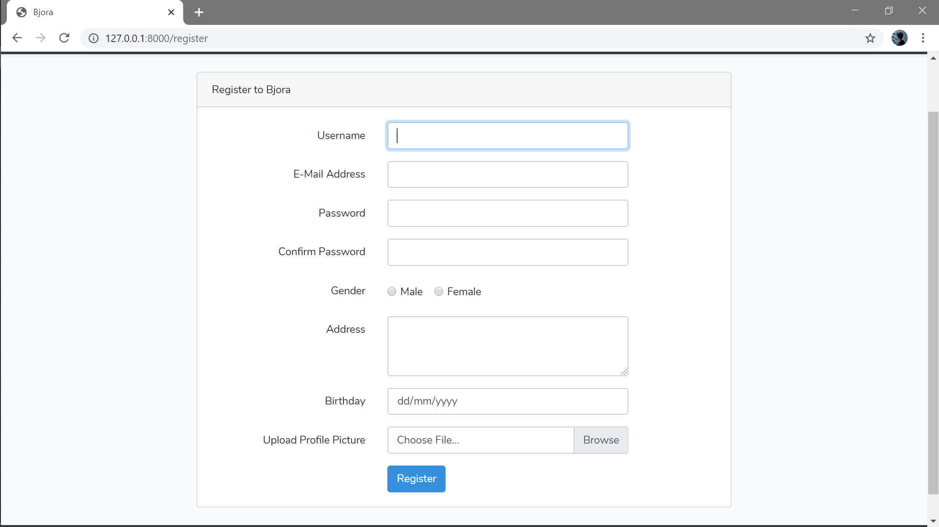

Pada halaman register, user dapat melakukan register untuk mendapatkan akses ke fitur lain di Bjora. Pada register ini, user hanya dapat melakukan register sebagai member. Ketika tombol register ditekan, maka user baru akan dibuat, sesuai dengan kredensial yang telah diisi sebelumnya.

**DETAIL 4 – HOME PAGE FOR LOGGED IN MEMBER**

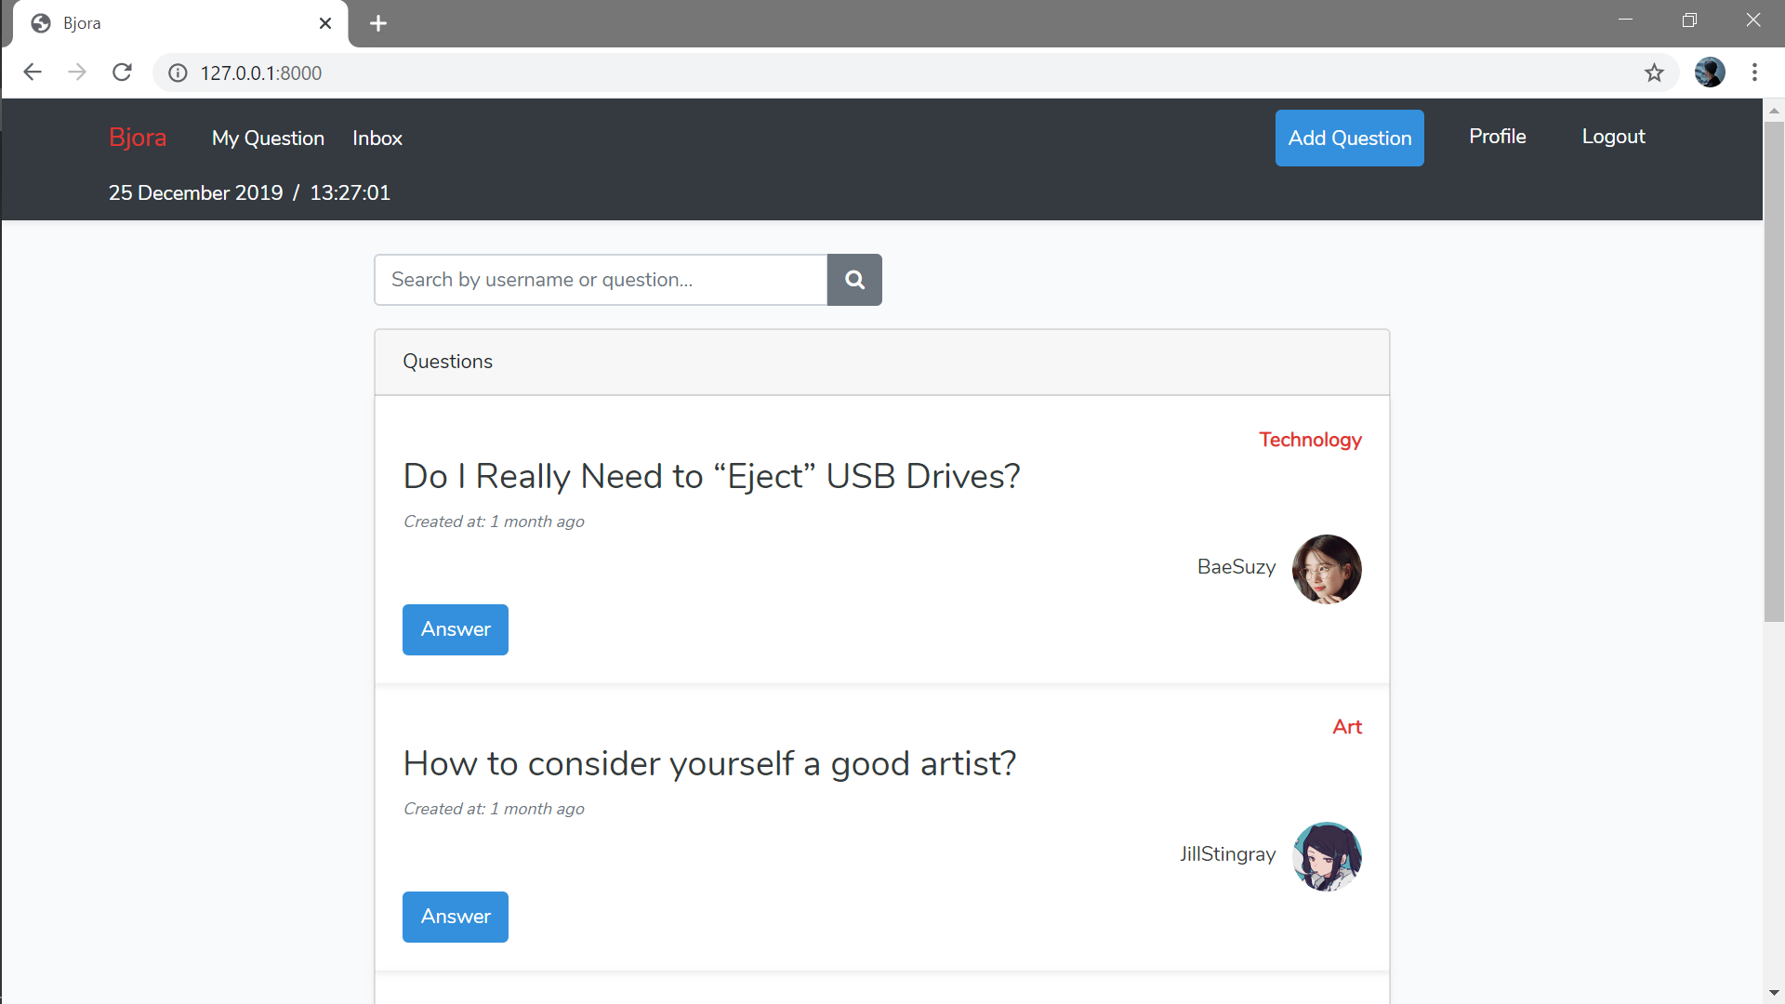

Halaman utama user yang telah log in. Pertanyaan yang ada di home akan di-sort berdasarkan waktu. Link My Question akan mengarahkan user ke page view pertanyaan-pertanyaan yang dibuat oleh user tersebut. Link Inbox akan mengarahkan user ke page inbox. Kemudian tombol Add Question digunakan untuk menambahkan pertanyaan baru. Profile untuk melihat profil user tersebut. Sedangkan Logout untuk mengakhiri sesi user tersebut dan menghapus cookies yang ada. Agak berbeda dari guest, sekarang user yang logged in bisa melihat profil user lain di home page, dan melihat detail pertanyaan, serta memberikan jawaban (kecuali CLOSED question).

**DETAIL 5 – HOME PAGE FOR ADMIN**

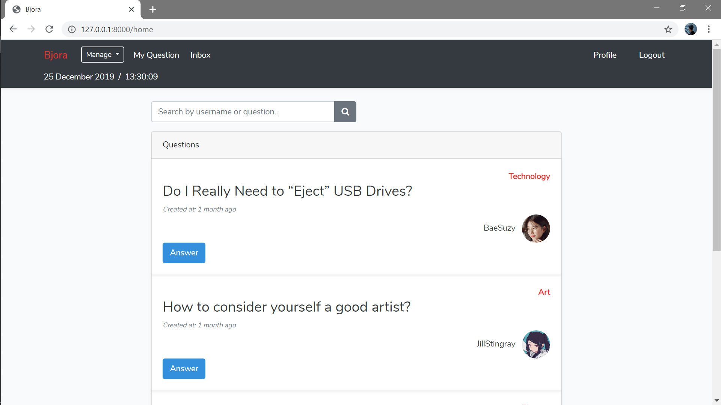

Homepage untuk admin tidak berbeda jauh dari user member, hanya saja ada 3 tambahan fitur lain yang hanya bisa diakses admin, yaitu pada dropdown menu “Manage”.

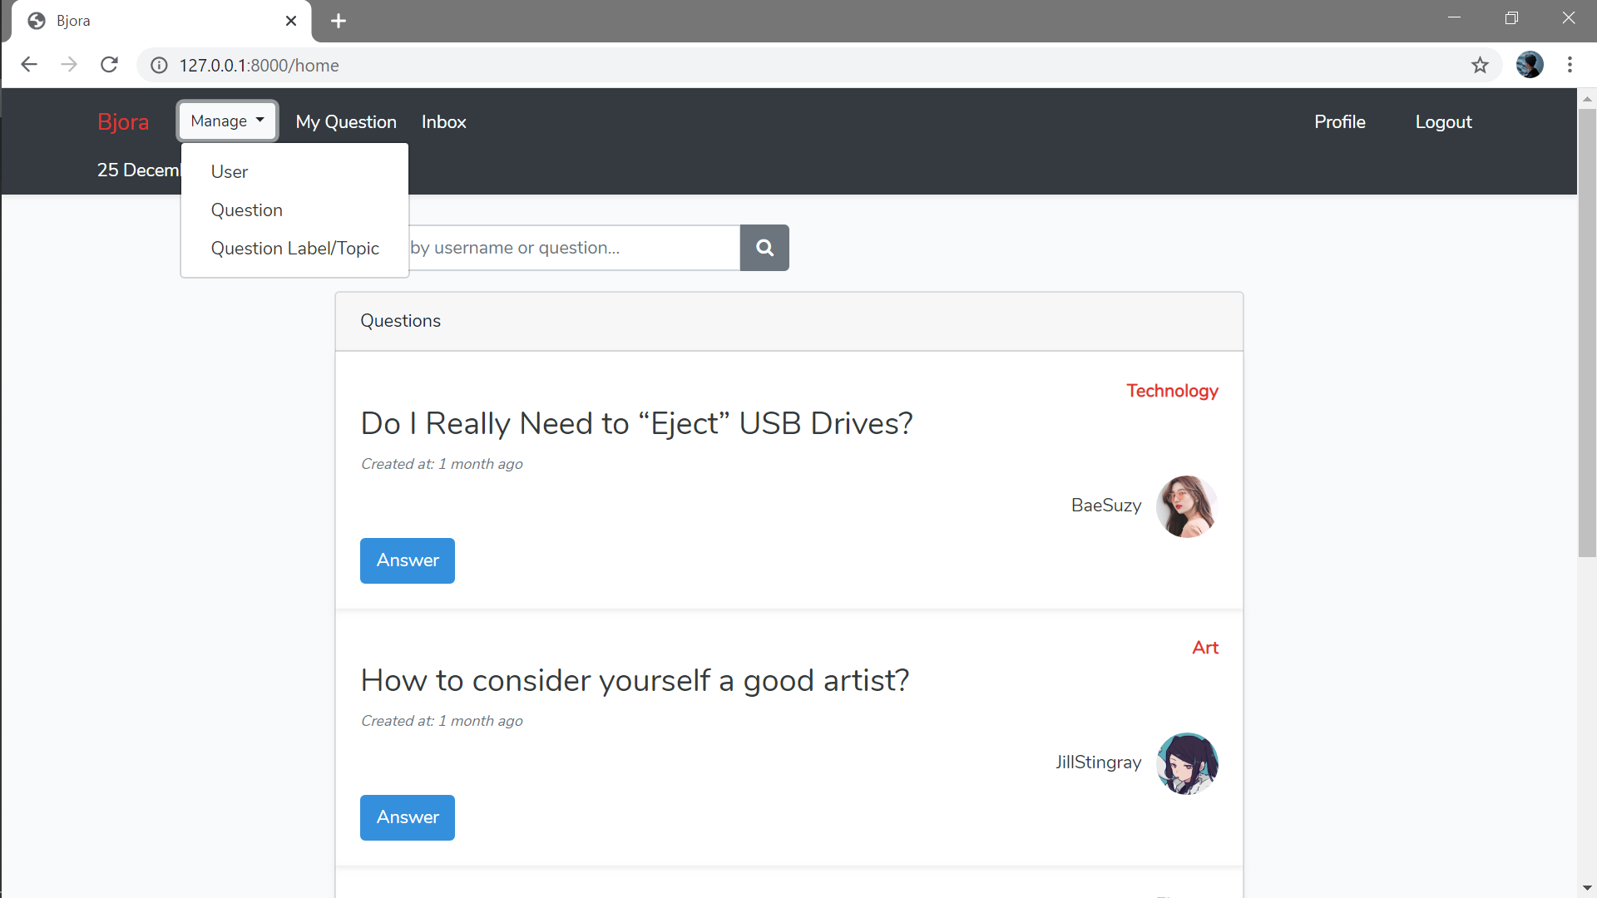

Manage user akan mengarahkan ke page master user, manage question akan mengarahkan ke master question, dan tentu saja manage question label/topic akan mengarahkan admin ke master question label/topic.

**DETAIL 6 – SEARCH HOME PAGE QUESTIONS FOR ADMIN/MEMBER/GUEST**

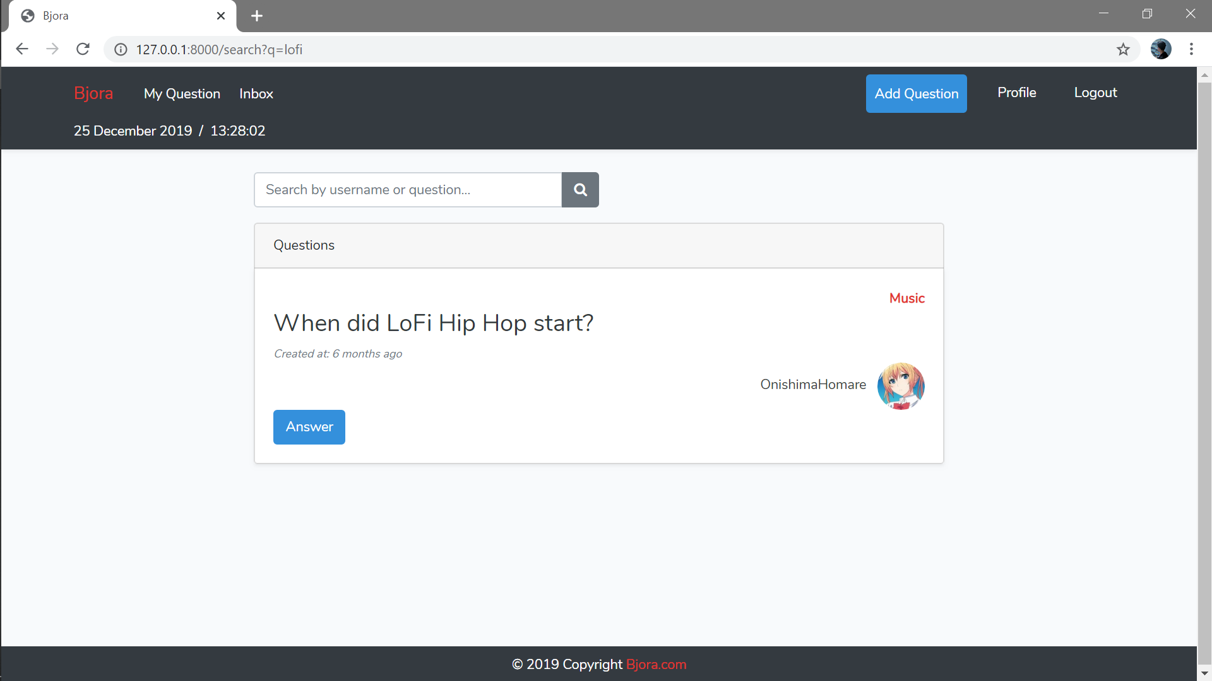

Fitur search yang ada pada home page bisa digunakan oleh siapapun, baik itu guest, member, ataupun admin. Search akan menghasilkan pencarian sesuai dengan kata kunci yang ada berdasarkan username maupun question detail.

**DETAIL 7 – SEE OWN PROFILE PAGE**

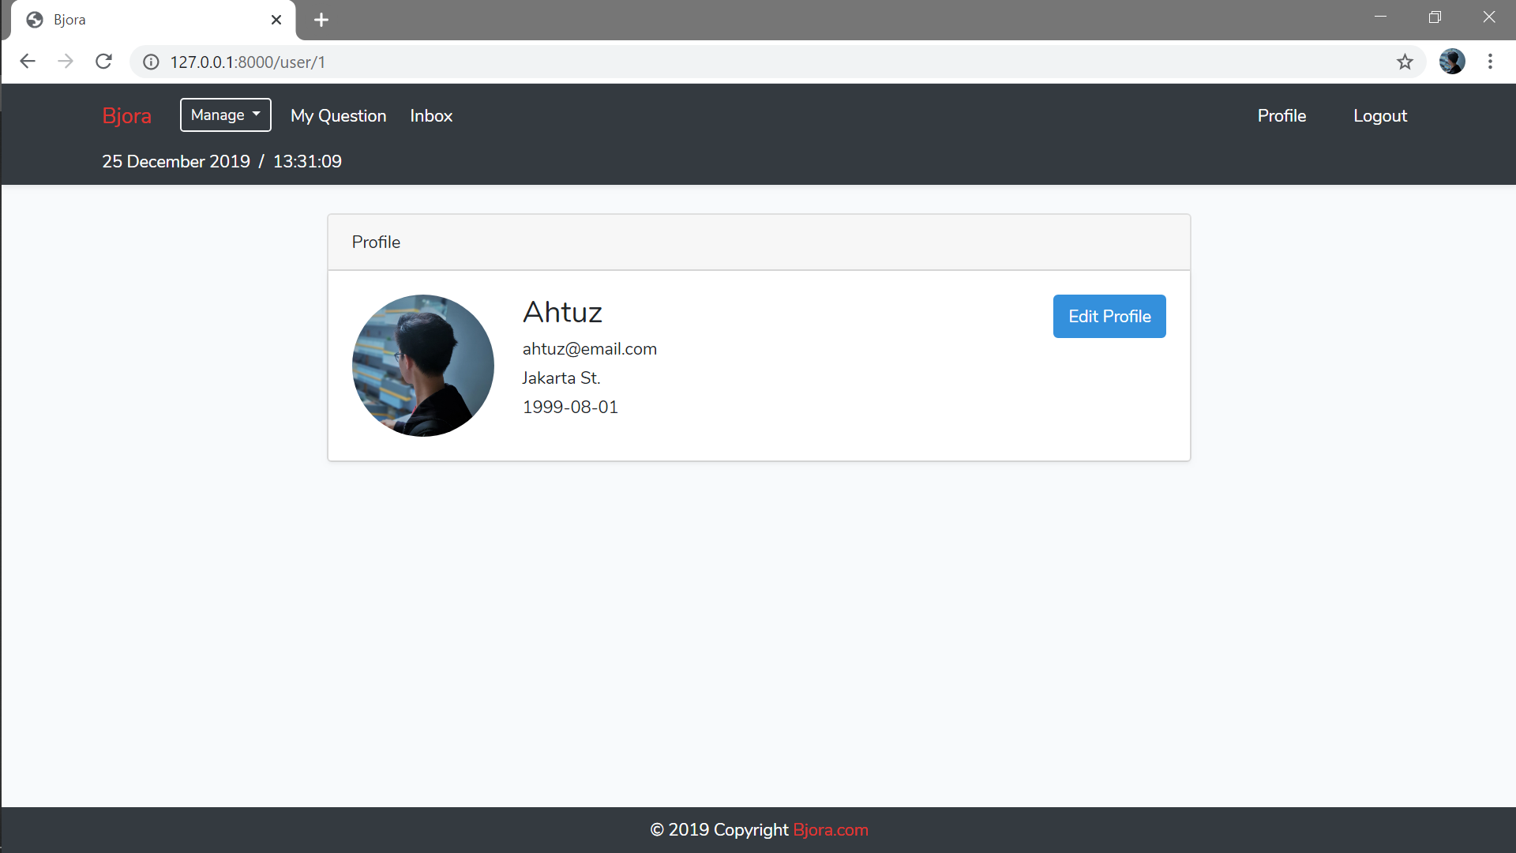

Dalam melihat profile diri sendiri, ada tombol edit profile yang bisa diklik untuk mengganti kredensial diri user tersebut.

**DETAIL 8 – SEE OTHER USER PROFILE (AS MEMBER)**

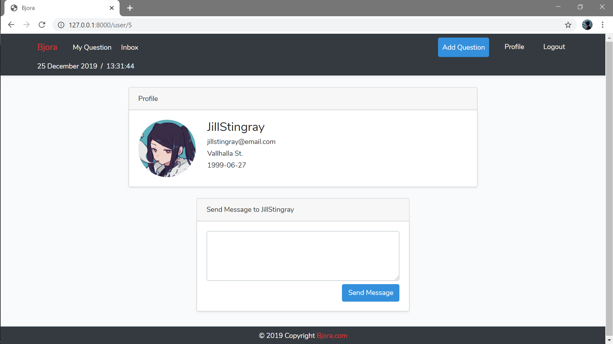

Saat melihat profile user lain, tombol edit profile hilang, melainkan kita bisa mengirimkan pesan ke user tersebut, dengan fitur send message yang terletak di bawah profile user tersebut. Send message ini dapat diakses oleh admin maupun member.

**DETAIL 9 – SEE OTHER USER PROFILE (AS ADMIN)**

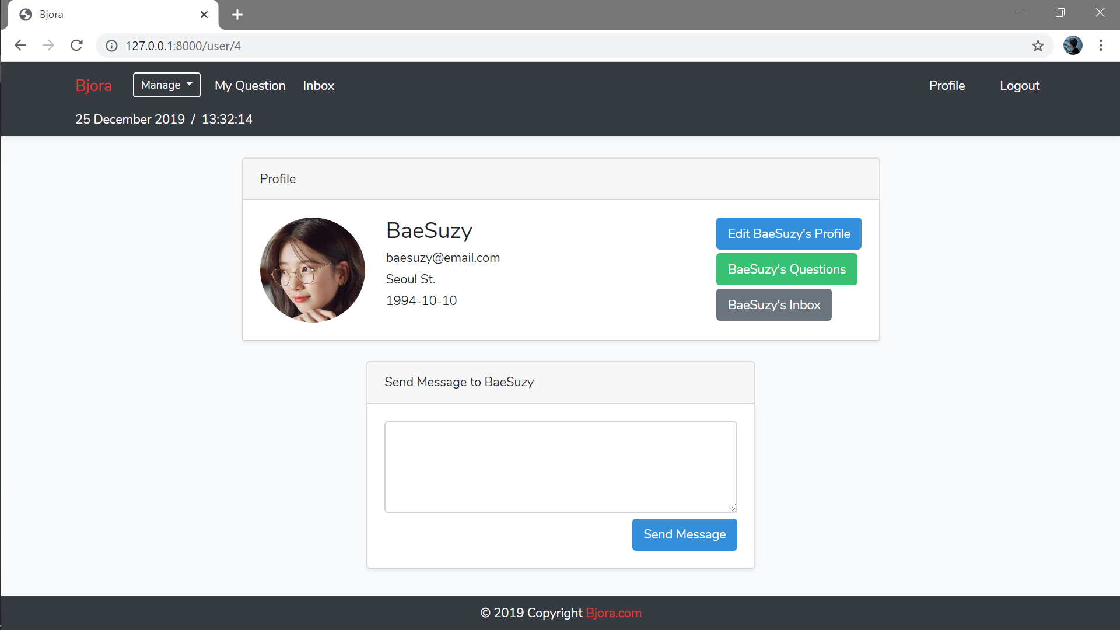

Cukup berbeda dengan member, melihat profile user lain sebagai admin akan memunculkan 3 tombol baru yang memungkinkan admin untuk meng-edit profile user tersebut, melihat pertanyaan yang telah dibuat user tersebut secara spesifik, dan melihat inbox user tersebut.

**DETAIL 10 – EDIT OWN USER PROFILE**

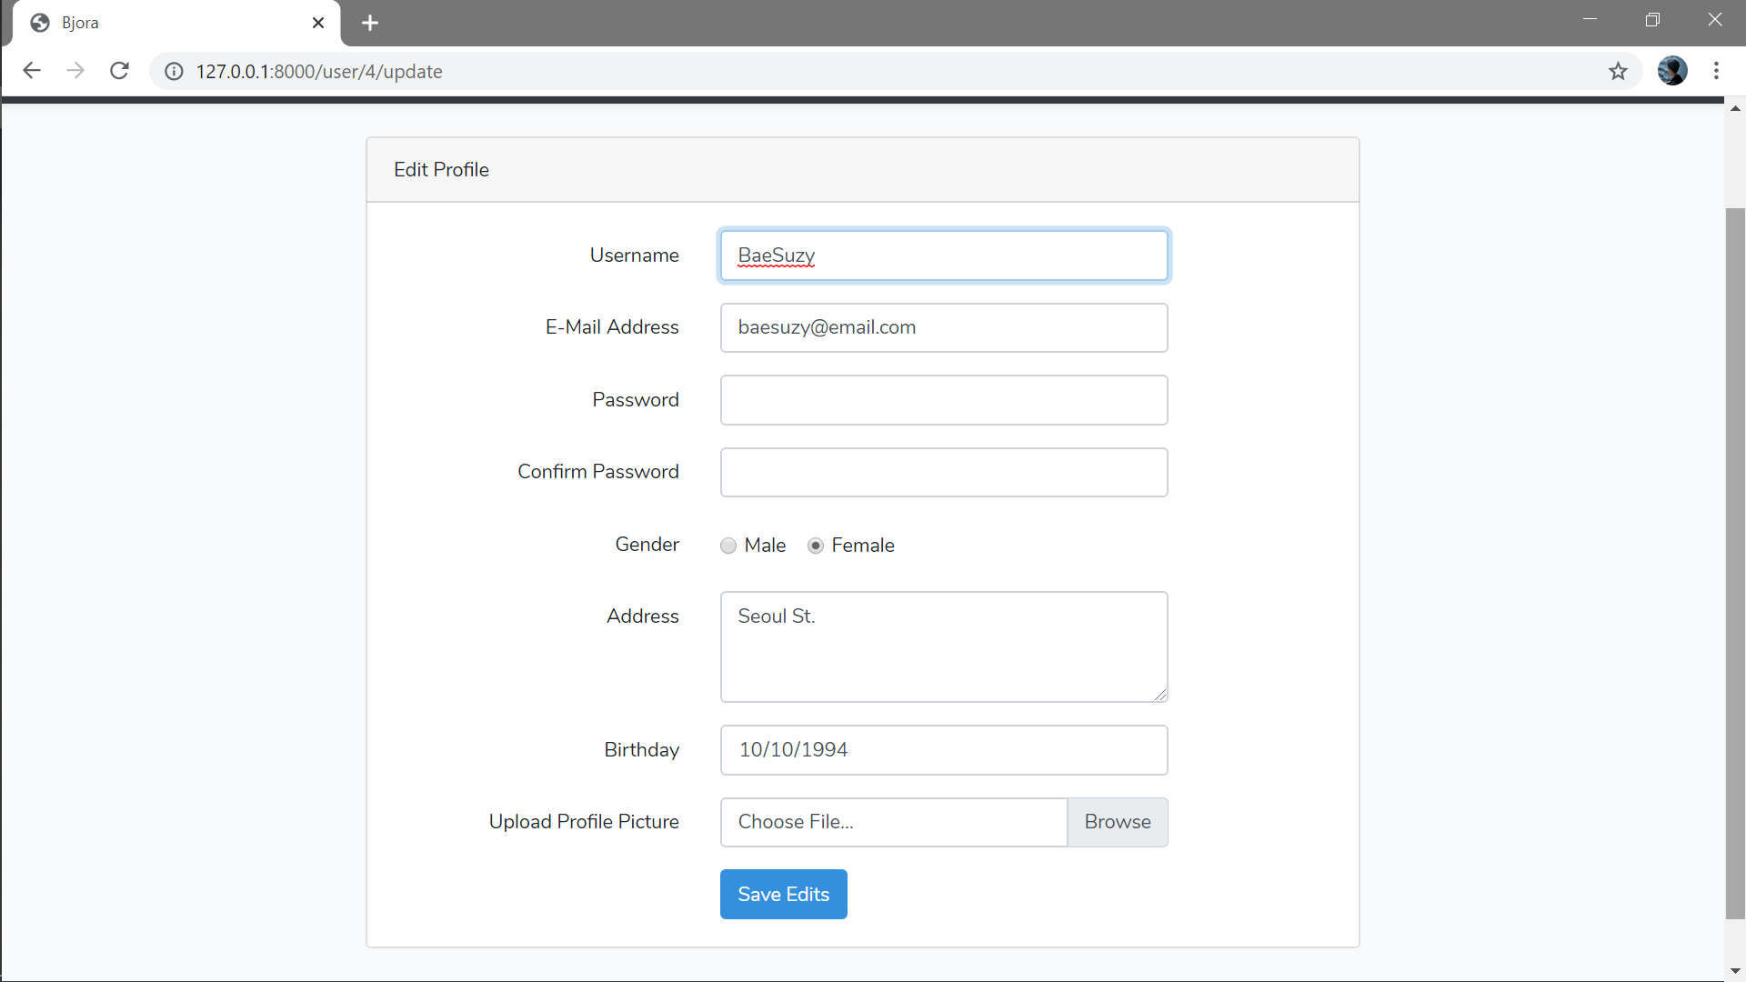

Tampilan edit user profile diri sendiri, dimana user dapat mengganti kredensialnya.

**DETAIL 11 - SEE USER OWN CREATED QUESTIONS**

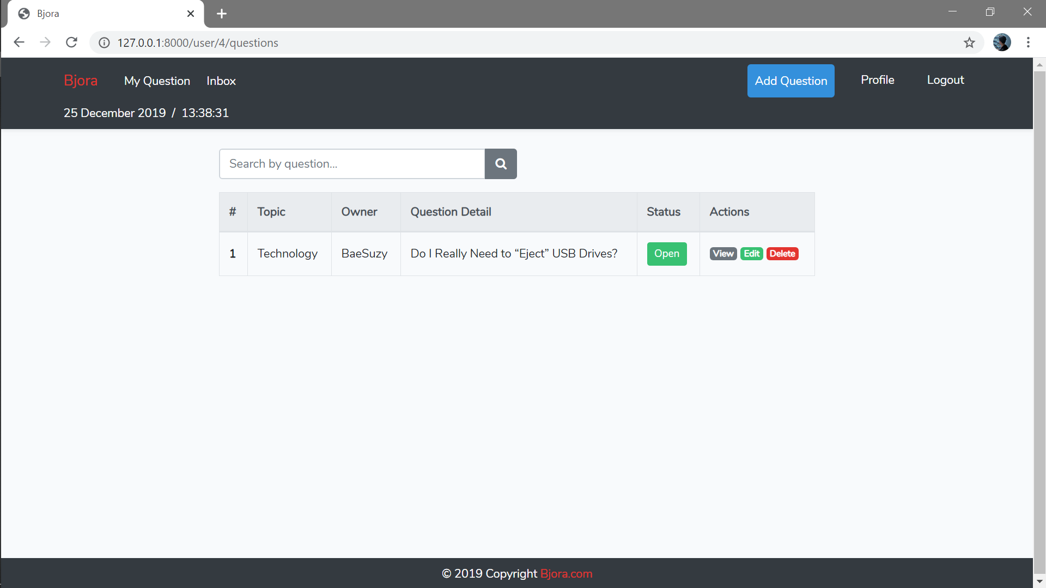

Page untuk melihat pertanyaan yang dibuat oleh user (diakses oleh logged in member). Di page ini, user dapat mengganti/toggle status pertanyaan dengan mengklik Open (akan jadi Closed). Kemudian, actionsnya bisa melihat view question, edit question, ataupun men-delete question yang telah dibuat user tersebut.

**DETAIL 11 - SEARCH USER OWN CREATED QUESTIONS**

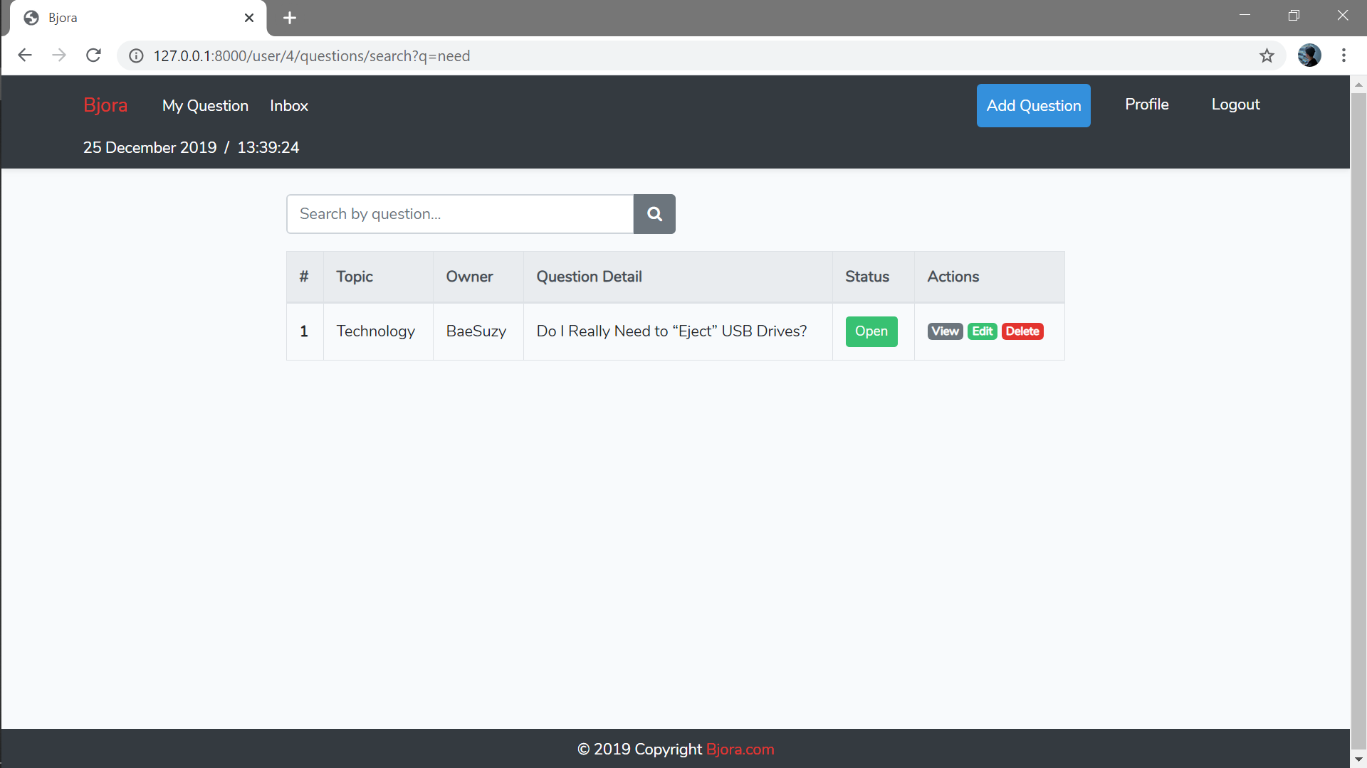

Hampir sama seperti search di home-page, tetapi ini hanya mencari pertanyaan secara spesifik dari pertanyaan yang dibuat oleh user tersebut.

**DETAIL 12 – SEE USER OWN INBOX**

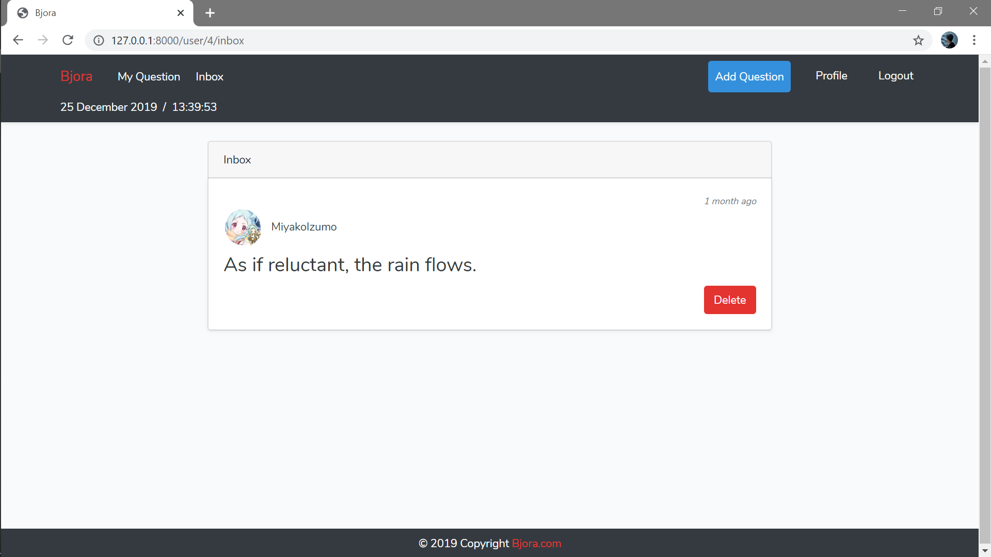

Page untuk melihat message yang dikirim user lain kepada kita. Tombol delete akan menghapus message yang dikirimkan user lain.

**DETAIL 13 –ADD QUESTIONS (AS MEMBER)** 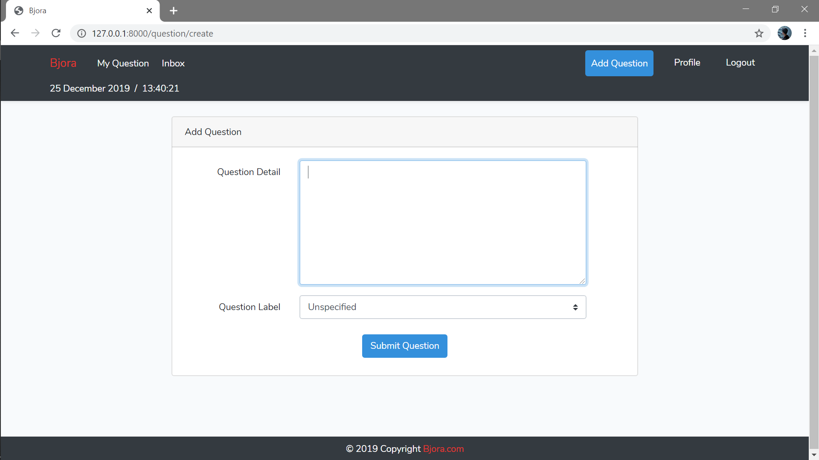

Page untuk menambahkan pertanyaan dimana user dapat juga memilih label question sesuai dengan topik yang dimaksud pada pertanyaan tersebut.

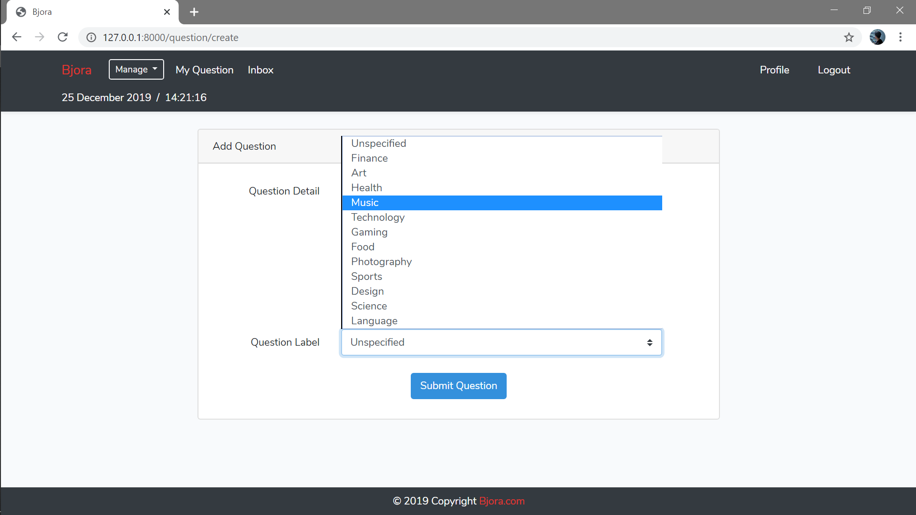

**DETAIL 14 – VIEW OWN CREATED QUESTION DETAIL**

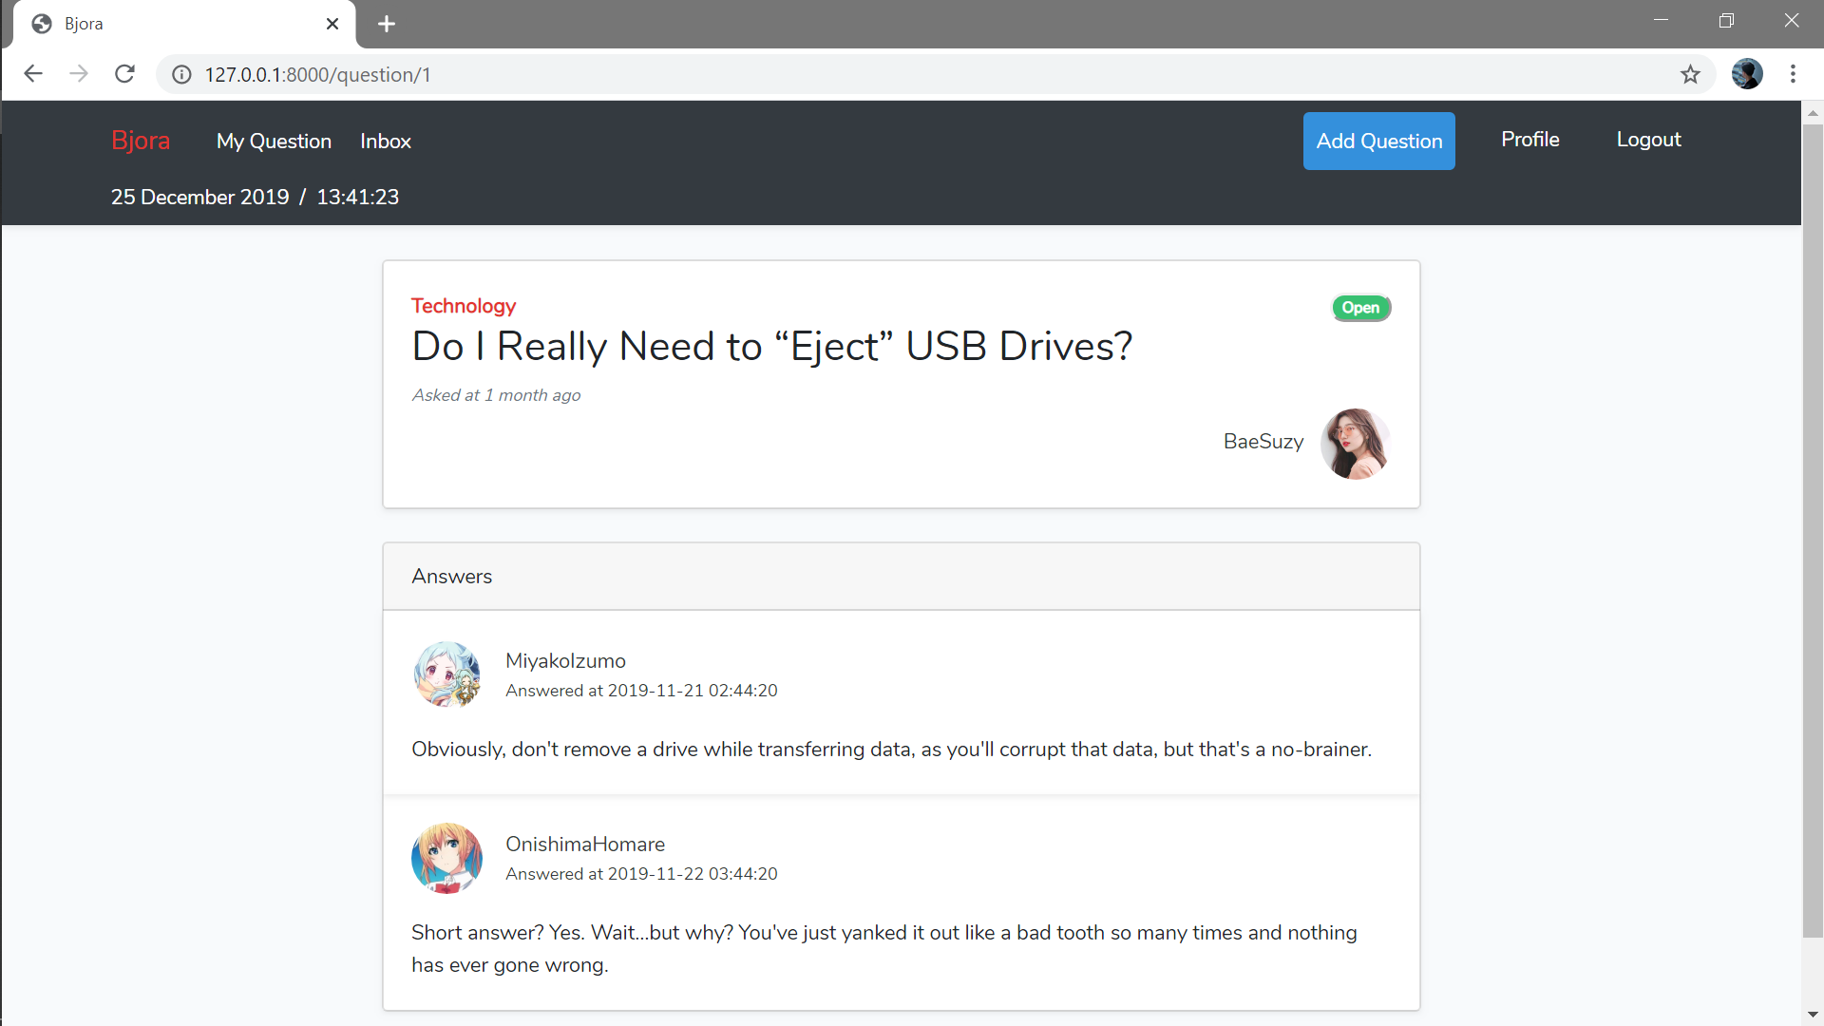

Page untuk melihat detail pertanyaan. Saat melihat pertanyaan yang dibuat oleh kita sendiri, maka bagian menambahkan jawaban tidak akan ditampilkan. Kemudian tombol (Open) dapat ditekan untuk merubah pertanyaan tersebut menjadi close. User lain (kecuali admin) tidak bisa mengganti status pertanyaan user lain.

**DETAIL 15 – EDIT OWN USER CREATED QUESTIONS**

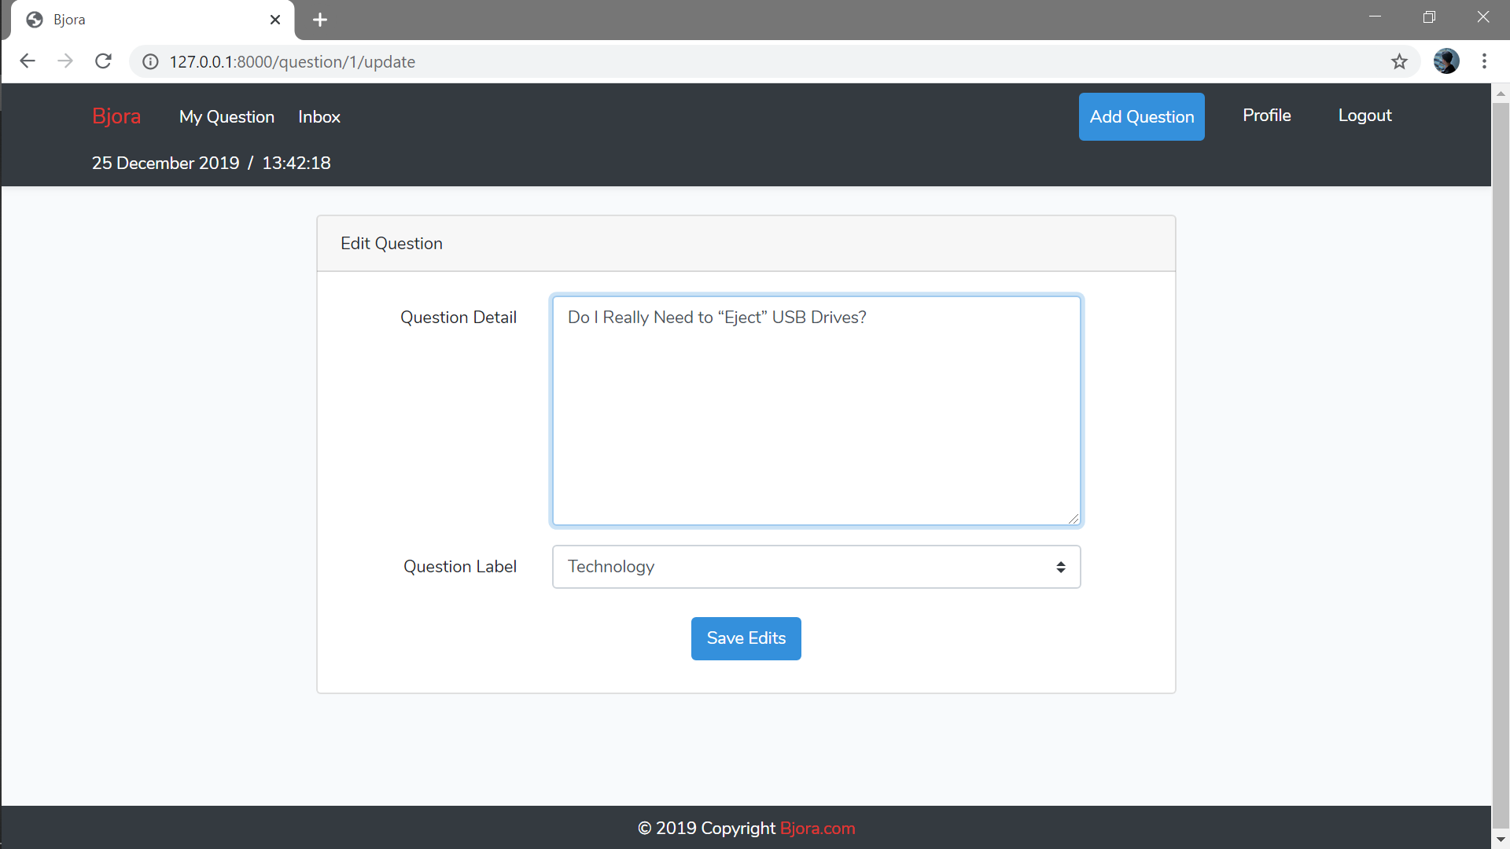

Page untuk mengubah pertanyaan, baik itu mengubah label maupun detail pertanyaan. Setelah mengganti pertanyaan, dan menekan button save edits, user akan diarahkan ke webpage sebelumnya (view my questions) dan akan diberikan status berhasil mengganti pertanyaan.

**DETAIL 16 – VIEWING OTHER USER’S QUESTION DETAILS (OPEN QUESTIONS)**

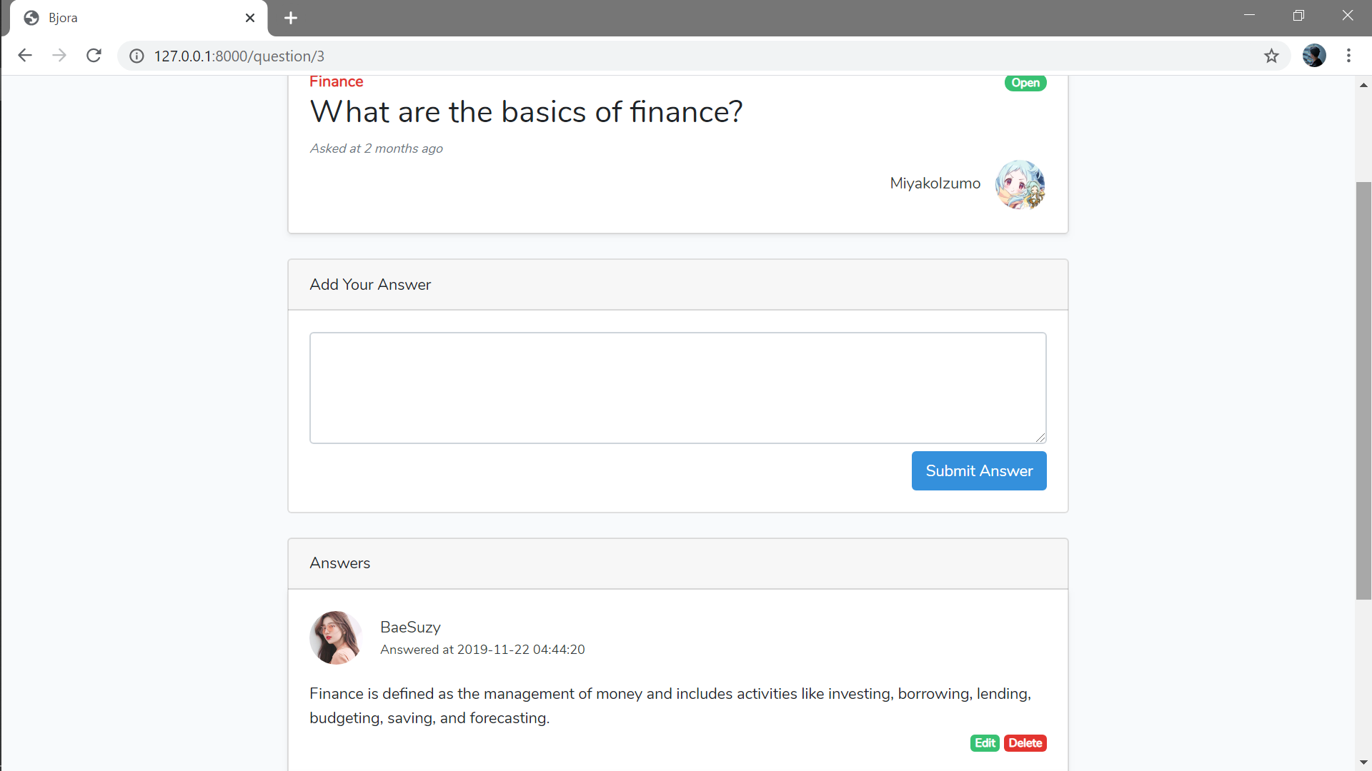

Saat melihat pertanyaan orang lain, kita dapat menambahkan jawaban terkait pertanyaan tersebut. Selain itu tombol edit dan delete answer juga dapat diakses untuk jawaban yang telah kita buat. Tentu saja status pertanyaan (open/close) tidak bisa diakses, karena bukan pertanyaan yang dibuat oleh kita sendiri.

**DETAIL 17 – VIEWING OTHER USER’S QUESTIONS (CLOSED QUESTIONS)**

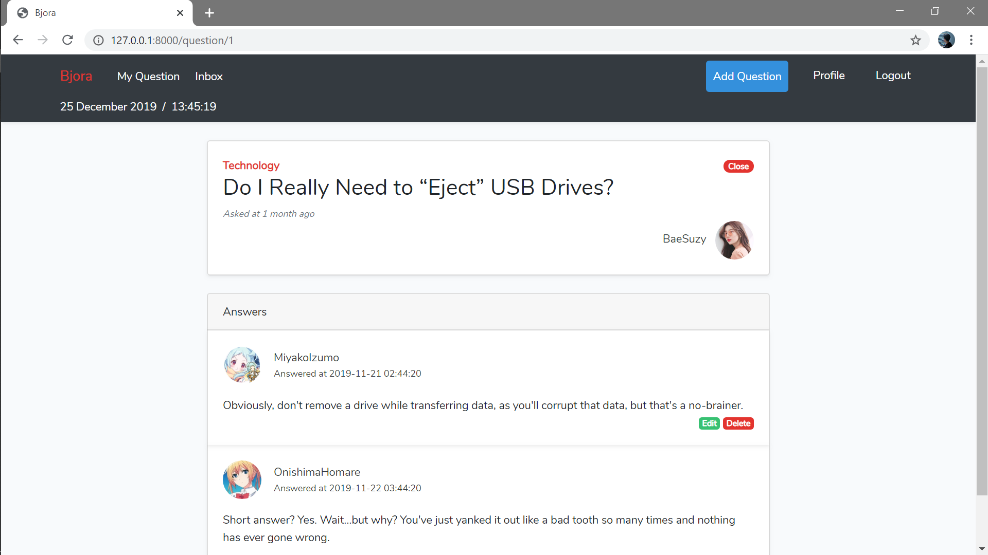

Saat melihat pertanyaan orang lain yang closed, bagian add answer akan hilang (karena questionnya dalam status closed). Tetapi edit dan delete answer yang telah di-post sebelumnya tetap ada dan dapat diakses.

**DETAIL 18 – EDITING USER’S OWN ANSWER**

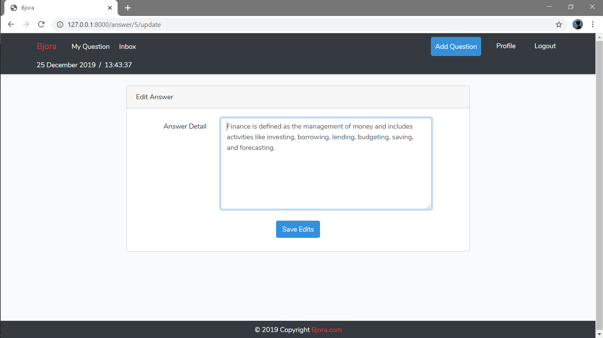

Saat edit answer diklik, maka page untuk mengupdate jawaban akan muncul. Kemudian bila save edits ditekan, maka akan meredirect kembali ke web page pertanyaan sebelumnya (redirect back).

**DETAIL 19 – MASTER USER (ADMIN ONLY)**

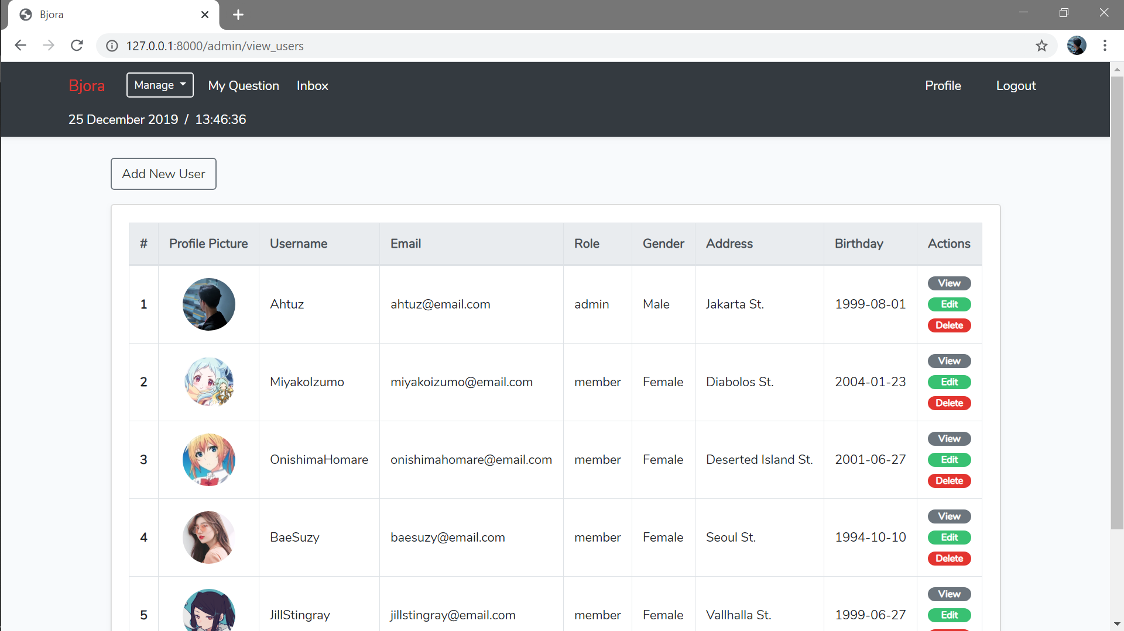

Pada page ini, admin dapat melihat semua user (member/admin) yang telah register di web Bjora. Tombol view akan mengarahkan ke profile mereka, edit akan mengarahkan ke edit profile user terpilih, dan delete digunakan untuk menghilangkan user tersebut. Kemudian ada tombol add new user untuk menambahkan user baru.

**DETAIL 20 – MASTER QUESTIONS (ADMIN ONLY)**

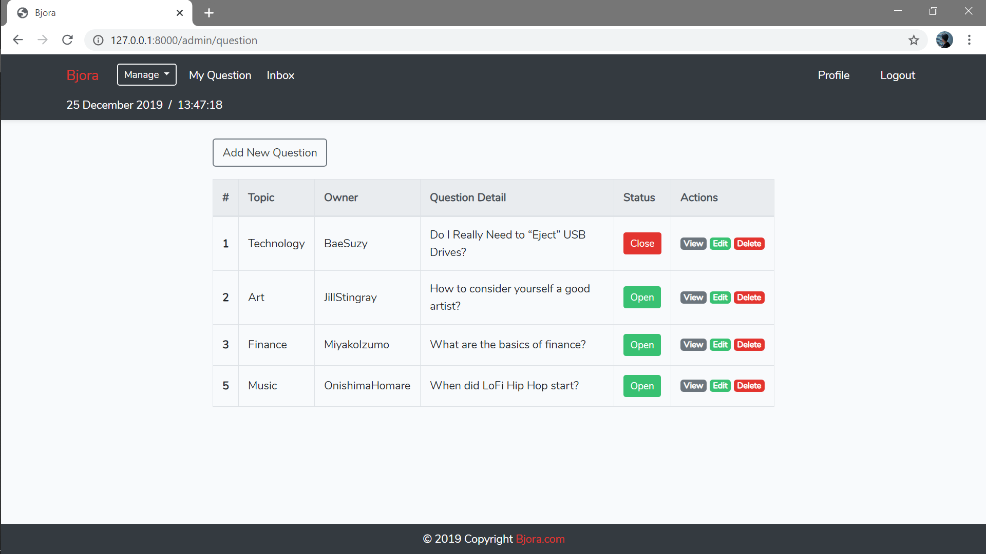

Page ini berisikan semua pertanyaan yang ada. Tombol status (Open/Close) dapat ditekan untuk mengubah status pertanyaan. Kemudian actions view digunakan untuk melihat detail pertanyaan, edit untuk mengubah pertanyaan, dan delete untuk menghapus pertanyaan tersebut. Kemudian tombol add new question digunakan untuk menambahkan pertanyaan baru.

**DETAIL 21 – MASTER QUESTION LABELS/TOPICS (ADMIN ONLY)** 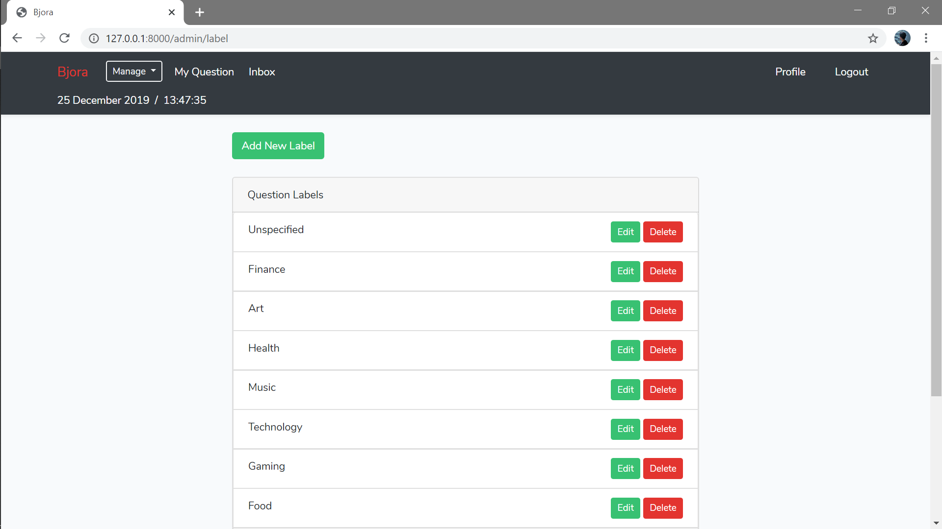

Page ini berisikan semua label/topik pertanyaan yang sudah pernah dibuat, dimana tombol add new label untuk menambahkan lagi label baru, edit untuk meng-edit label yang telah ada, serta delete untuk menghapus label tersebut. Saat menghapus label, maka pertanyaan yang memiliki label tersebut akan berubah menjadi label “Unspecified”, sedangkan bila label “Unspecified” dihapus, maka semua pertanyaan dengan label tersebut akan dihapus juga bersamaan dengan penghapusan label.

**DETAIL 22 – VIEWING OTHER USER’S ALL CREATED QUESTIONS (ADMIN ONLY)**

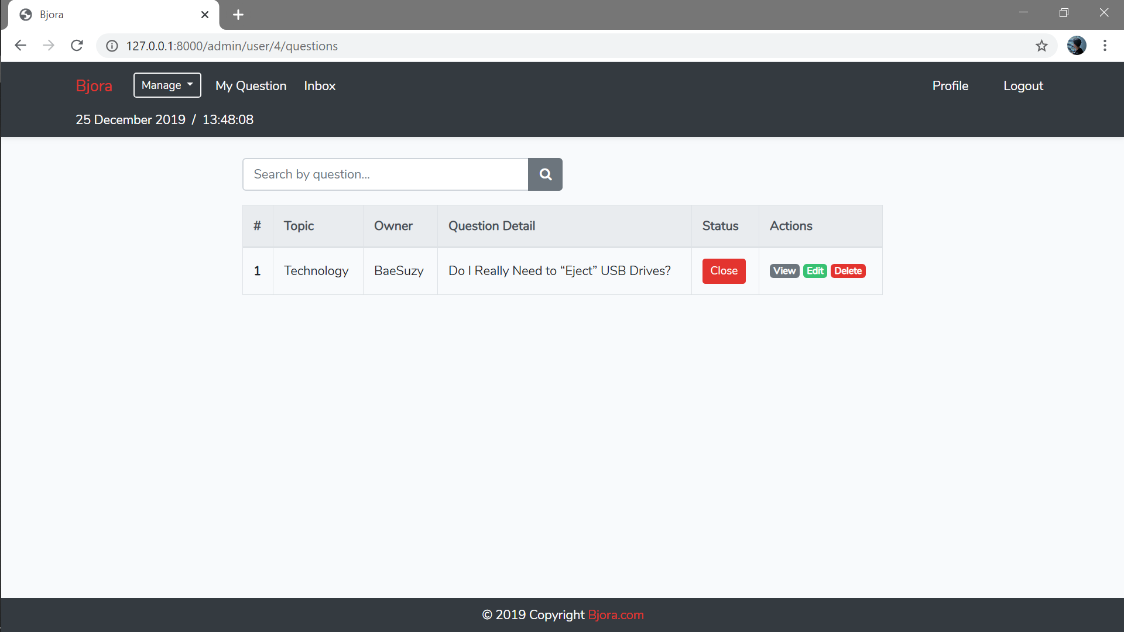

Hampir sama seperti pada view pertanyaan user tertentu, tetapi page ini juga dapat diakses dan di-manage oleh admin secara langsung.

**DETAIL 23 – VIEWING OTHER USER’S INBOX AS ADMIN**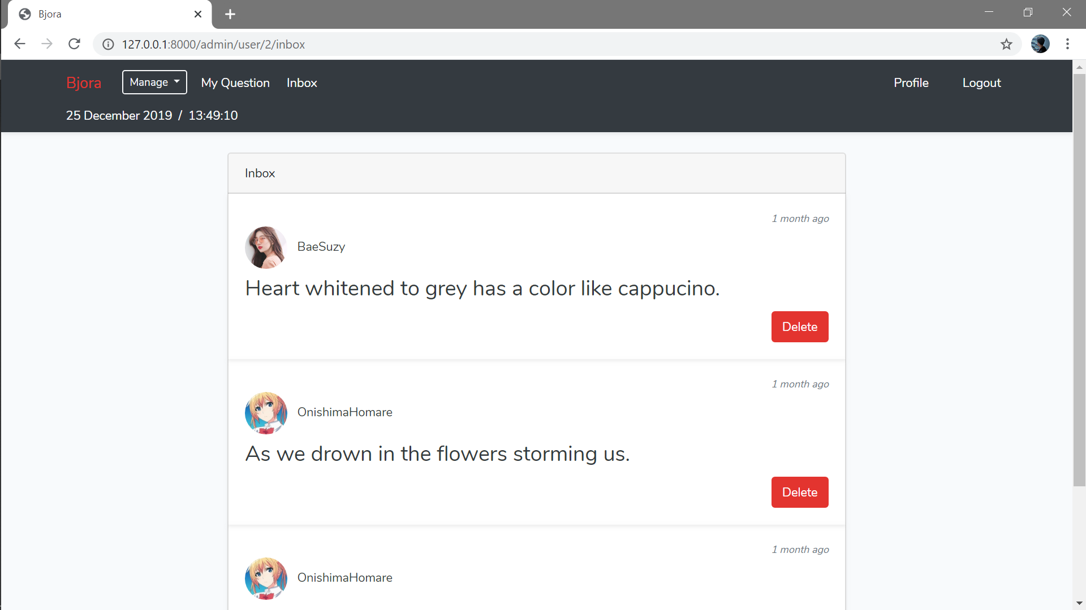

Selain melihat pertanyaan yang dibuat oleh user tertentu, admin juga dapat melihat inbox dari user lain dan mendelete message tertentu melalui tombol delete.

**DETAIL 24 – ADD NEW USER (ADMIN ONLY)**

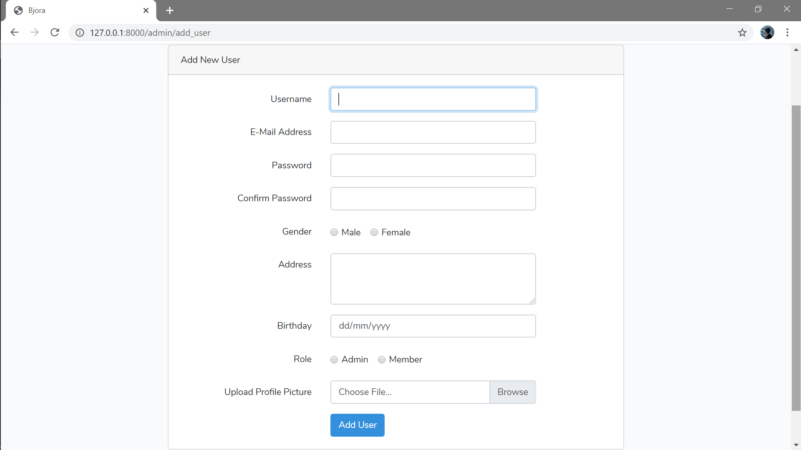

Agak berbeda dari page register, dimana di page add new user, admin dapat memilih role, baik itu admin maupun member.

**DETAIL 25 – ADD NEW QUESTION LABELS/TOPICS (ADMIN ONLY)**

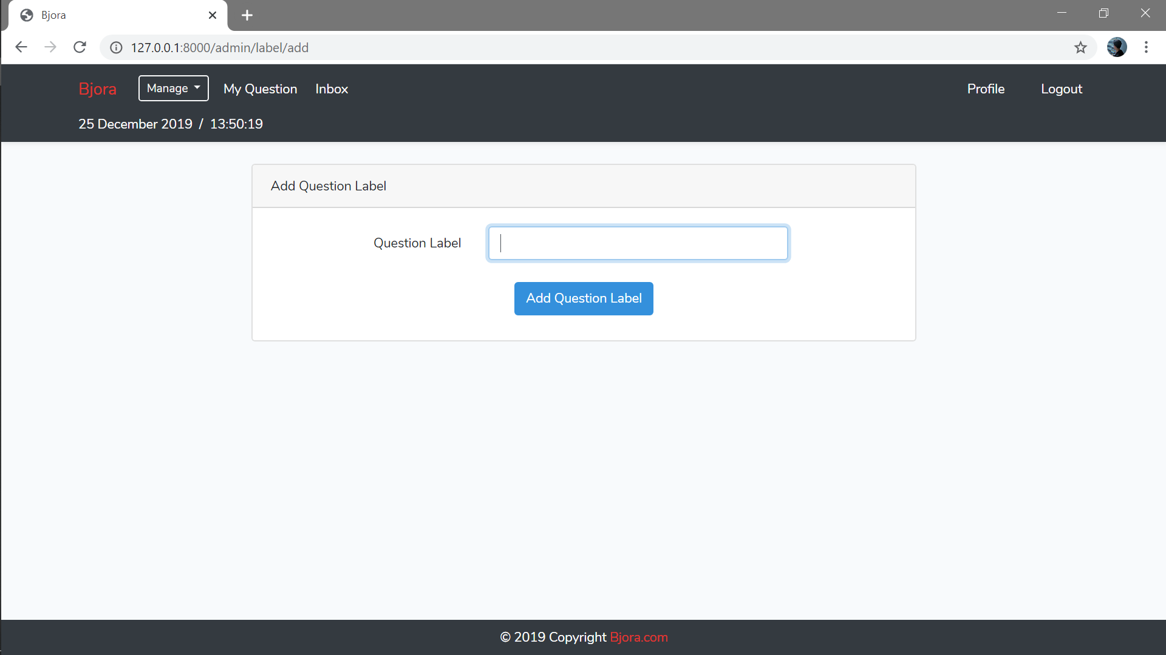

Halaman add question label digunakan untuk menambahkan topik/label pertanyaan lain.

**DETAIL 26 – EDITING EXISTING QUESTION LABELS (ADMIN ONLY)**

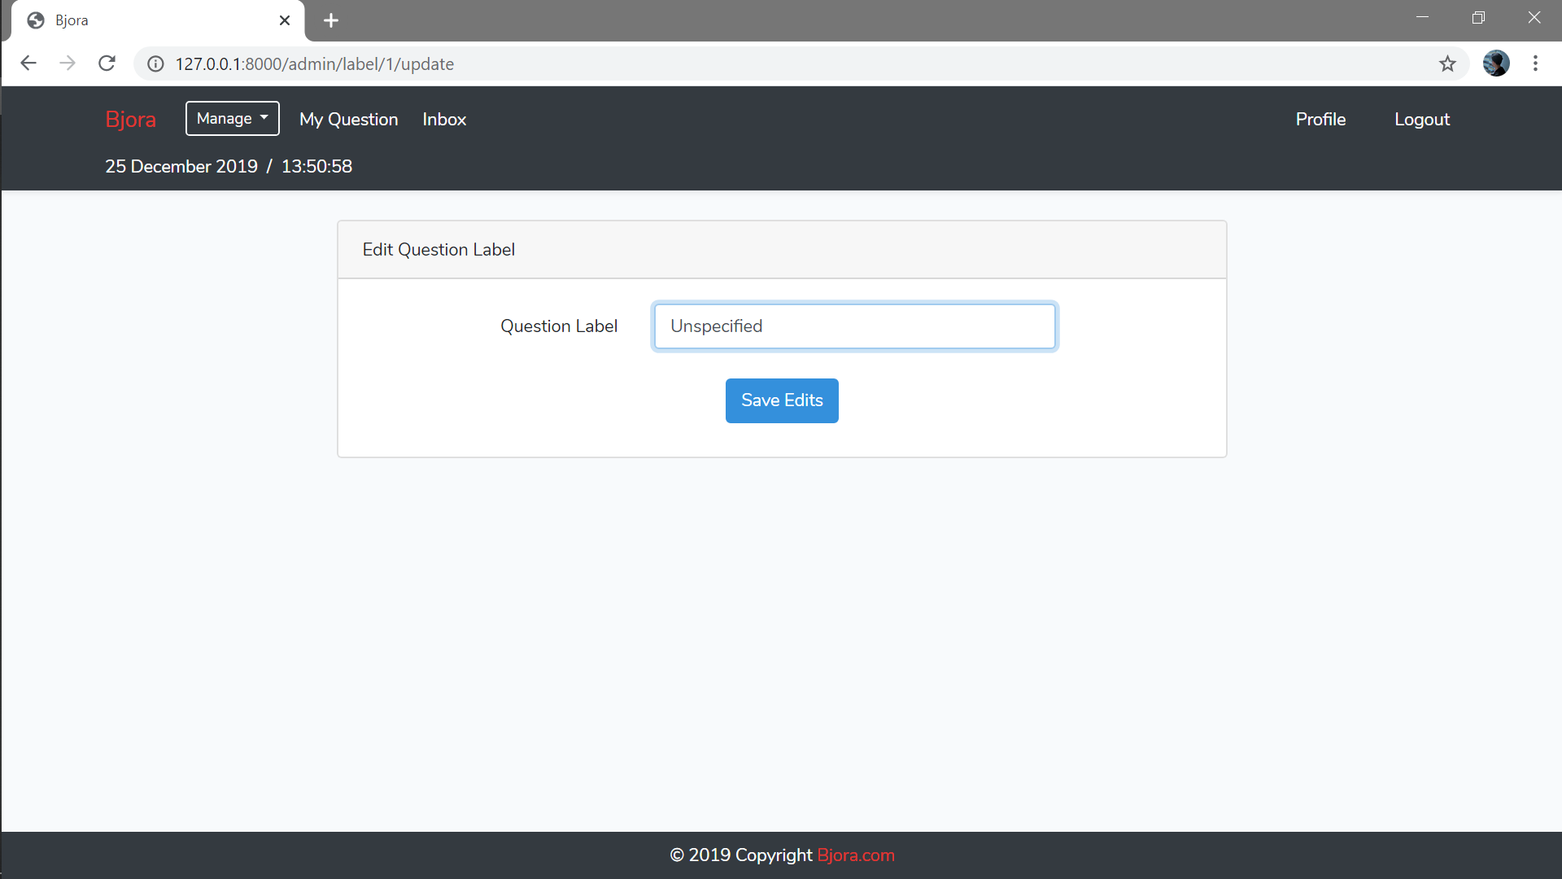

Page untuk mengedit label/topik pertanyaan yang telah dibuat sebelumnya. Page ini dapat diakses melalui master question topic/label page.

**DETAIL 27 – EDITING EXISTING QUESTION’S CREATED BY OTHER USER AS ADMIN**

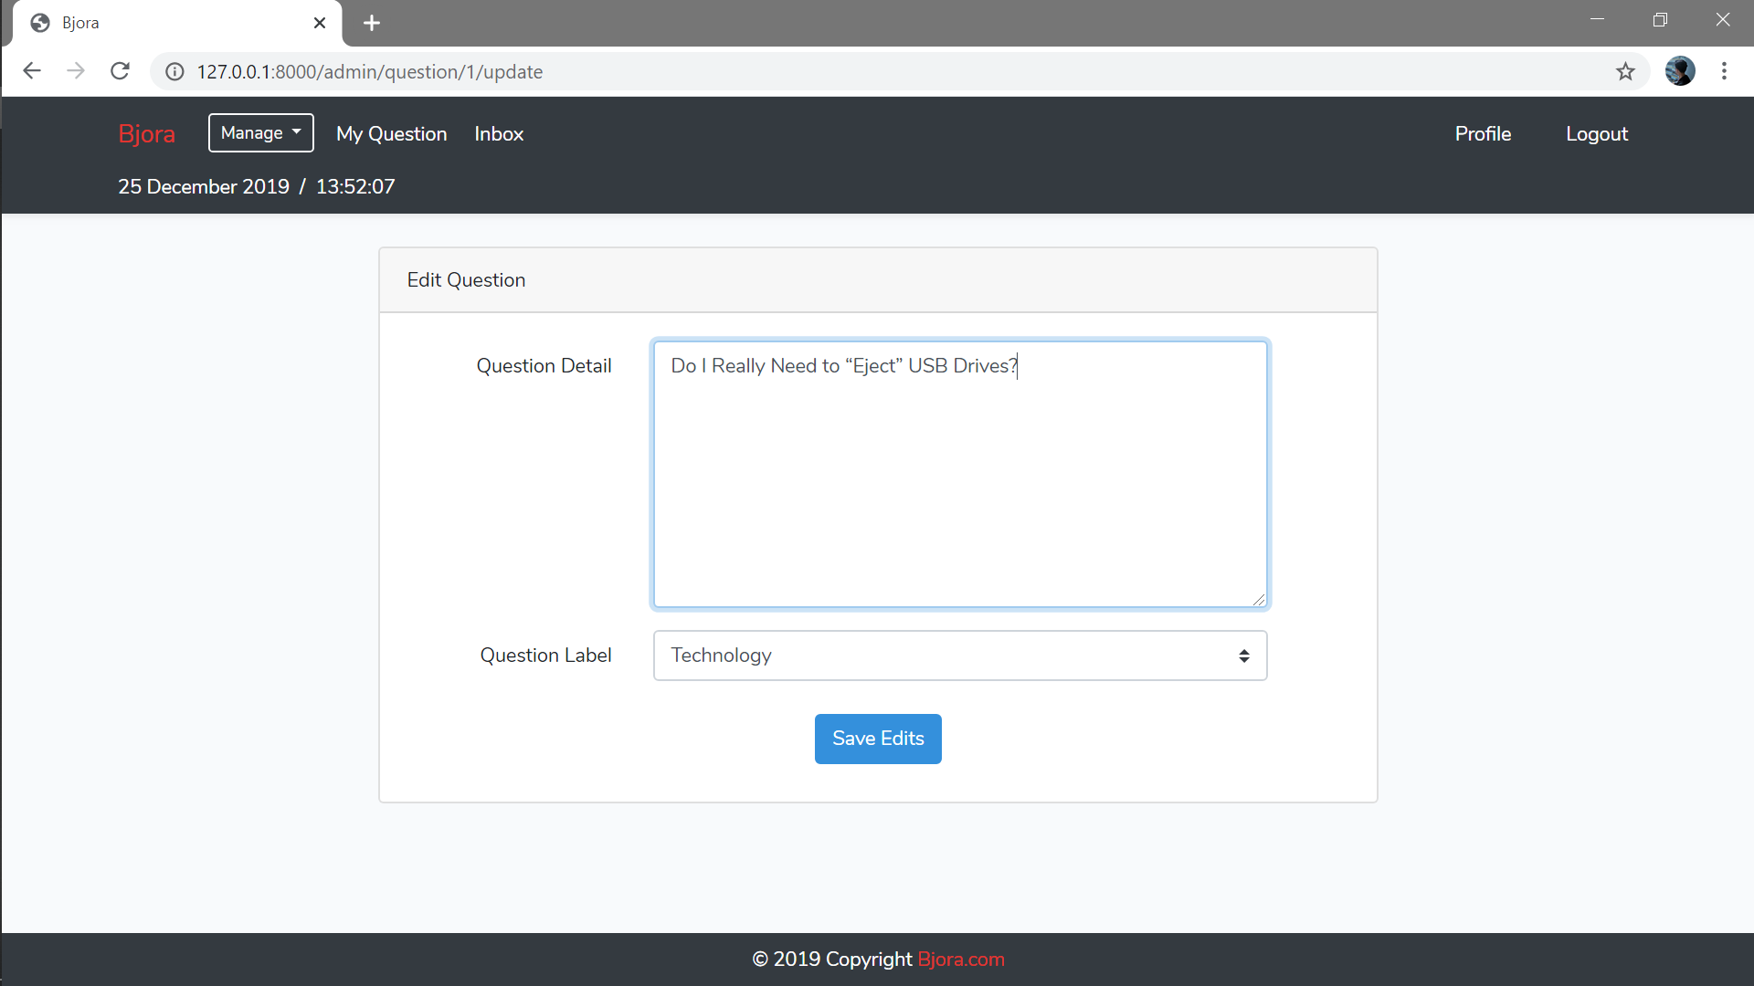

Page ini akan muncul saat admin mengklik tombol edit di master question page. Dimana admin dapat mengedit pertanyaan yang telah dibuat oleh user lain.

**DETAIL 28 – VIEW EXISTING QUESTION’S CREATED BY OTHER USER AS ADMIN**

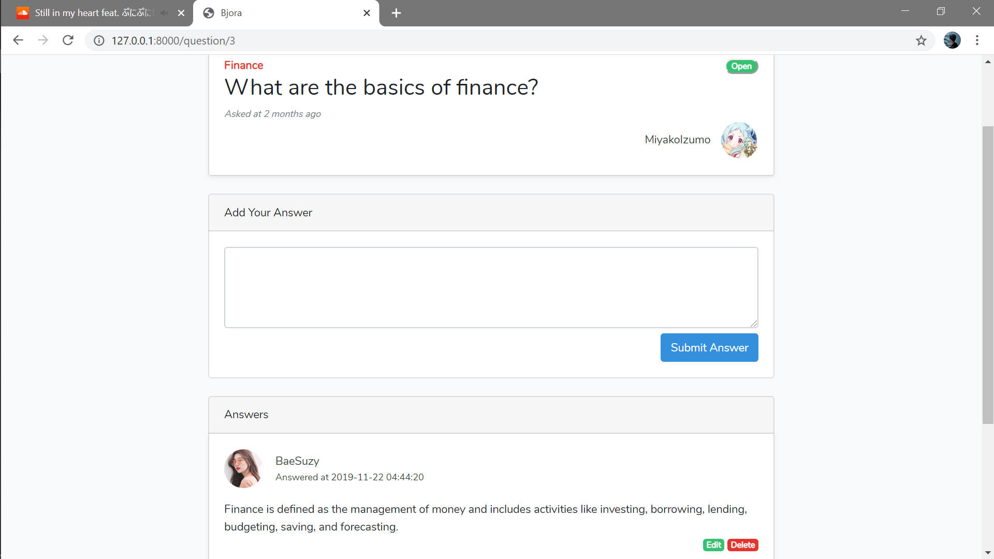

Sebagai admin, maka dapat mengubah status pertanyaan (open/closed), kemudian mengedit jawaban dari user lain, ataupun delete jawaban user tersebut. Karena pertanyaan tersebut masih Open, maka dapat ditambahkan juga jawaban. Untuk page edit answer akan sama seperti tampilan pada user yang membuat jawaban tersebut, melainkan hanya diakses oleh admin.

**DETAIL 29 – ERROR PAGE**

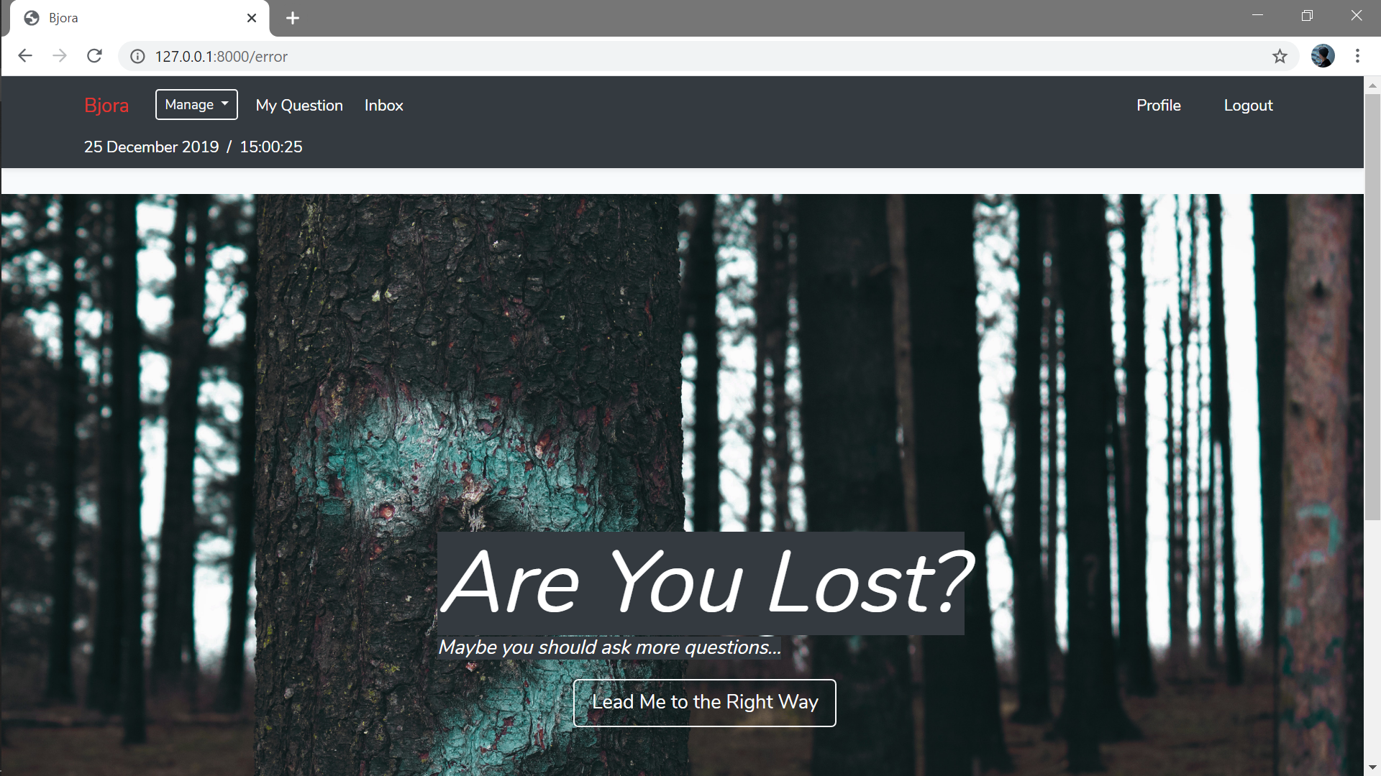

User yang mengakses URL, baik itu tidak sesuai role, ataupun memang page tersebut tidak ada akan diperlihatkan webpage error yang terdapat tombol “Lead Me to the Right Way” yang merujuk ke Home page (/) Bjora.

## Referensi

*References*

* **Bootstrap v4.x (**<https://getbootstrap.com/>**)**
* **TimeStamp JS Script Inspiration (**<https://stackoverflow.com/questions/221294/how-do-you-get-a-timestamp-in-javascript>**)**
* **Font Awesome Stylesheet (**<https://cdnjs.cloudflare.com/ajax/libs/font-awesome/4.7.0/css/font-awesome.min.css>**)**
* **Background Error Page Asset:**
  + **Evan Dennis (**<https://unsplash.com/photos/i--IN3cvEjg>**)**
* **Profile Pictures Assets:**
  + **Ahtuz (Dokumentasi Pribadi)**
  + **BaeSuzy (**<https://pbs.twimg.com/media/DmeHwGYU0AAaXNG.jpg> & <https://pbs.twimg.com/profile_images/1184141863445381120/9u_7CbFw.jpg>**)**
  + **JillStingray (**<https://cdn.myanimelist.net/images/userimages/7032008.jpg>**)**
  + **MiyakoIzumo (**<https://vignette.wikia.nocookie.net/princess-connect/images/0/0c/MiyakoIcon_%28charapage%29.png/revision/latest/scale-to-width-down/340?cb=20191009122802>**)**
  + **OnishimaHomare(**<https://steamcdn-a.akamaihd.net/steamcommunity/public/images/avatars/1f/1fc4920de1e8bee85698d0bedd895088163ca3b0_full.jpg>**)**
* **Font:**
  + **Nunito by Google (**<https://fonts.googleapis.com/css?family=Nunito>**)**
* **jQuery (**<https://cdnjs.cloudflare.com/ajax/libs/jquery/3.4.1/jquery.min.js>**)**
* **Bjora Icon Image (**<https://ctl.s6img.com/society6/img/U2IDSGSEfkLVHj-Yvt8EekW37gs/w_700/duvet-covers/swatch/~artwork,fw_6000,fh_6000,iw_6000,ih_6000/s6-original-art-uploads/society6/uploads/misc/b95fe46dab094c569ba6023f00d40cc8/~~/question-mark-rainbow-duvet-covers.jpg?wait=0&attempt=0>**)**

Disiapkan Oleh,

*Prepared by,*

* **<2101690042> - <Albertus Heronius>**
* **<2101692981> - <Asim Andrian>**
* **<2101626651> - <Michael Jong>**